Integración API

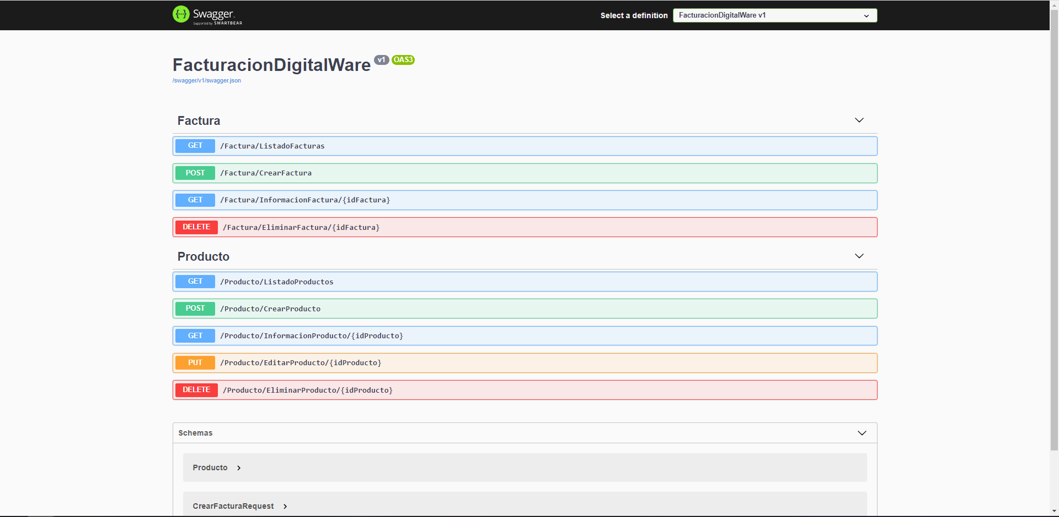

**FACTURA**

1. Listado Facturas

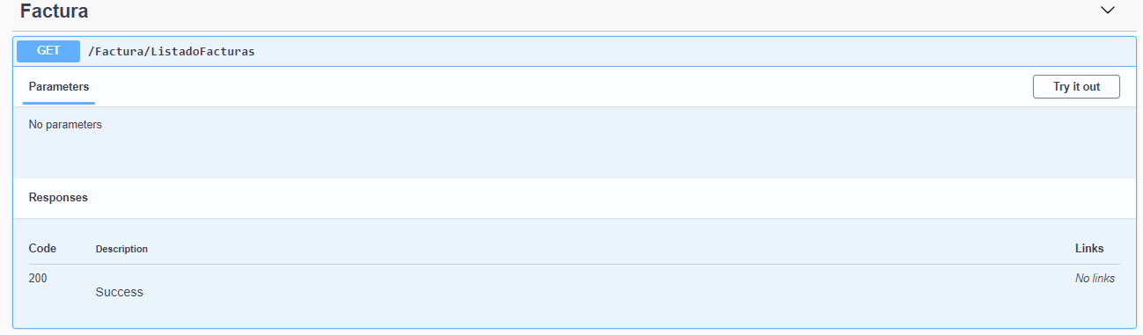

1. Crear Factura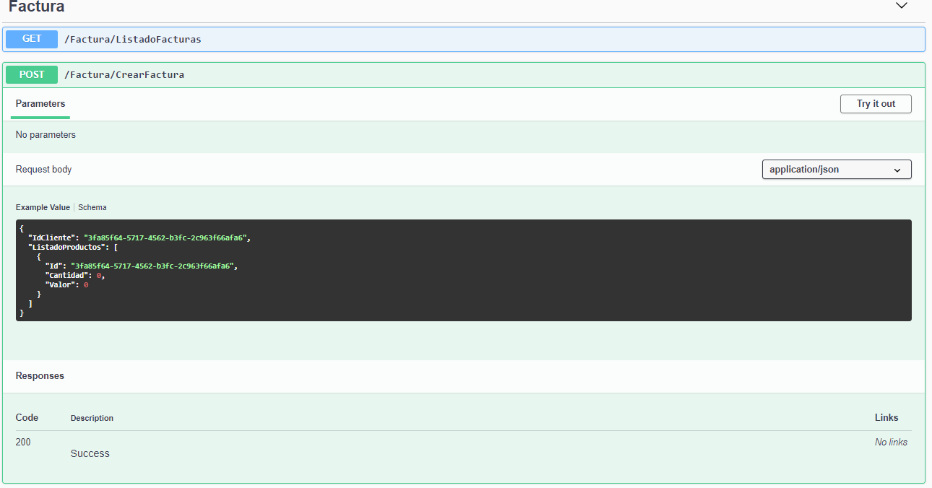
2. Información Factura

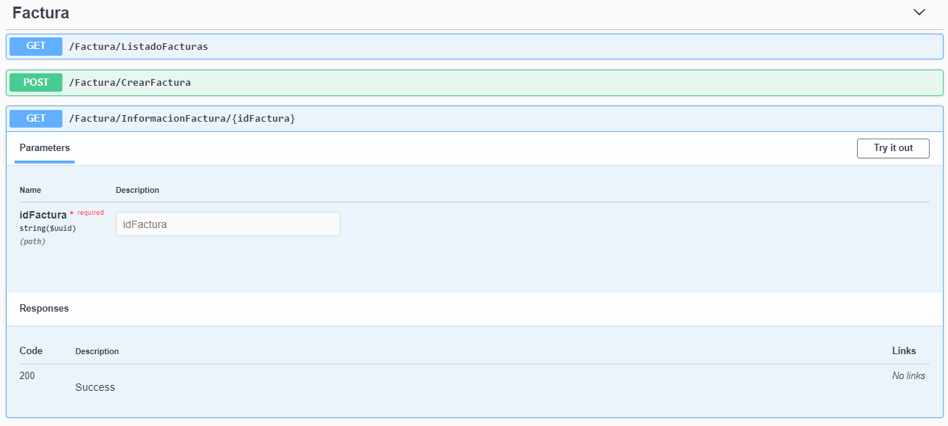

1. Eliminar Factura

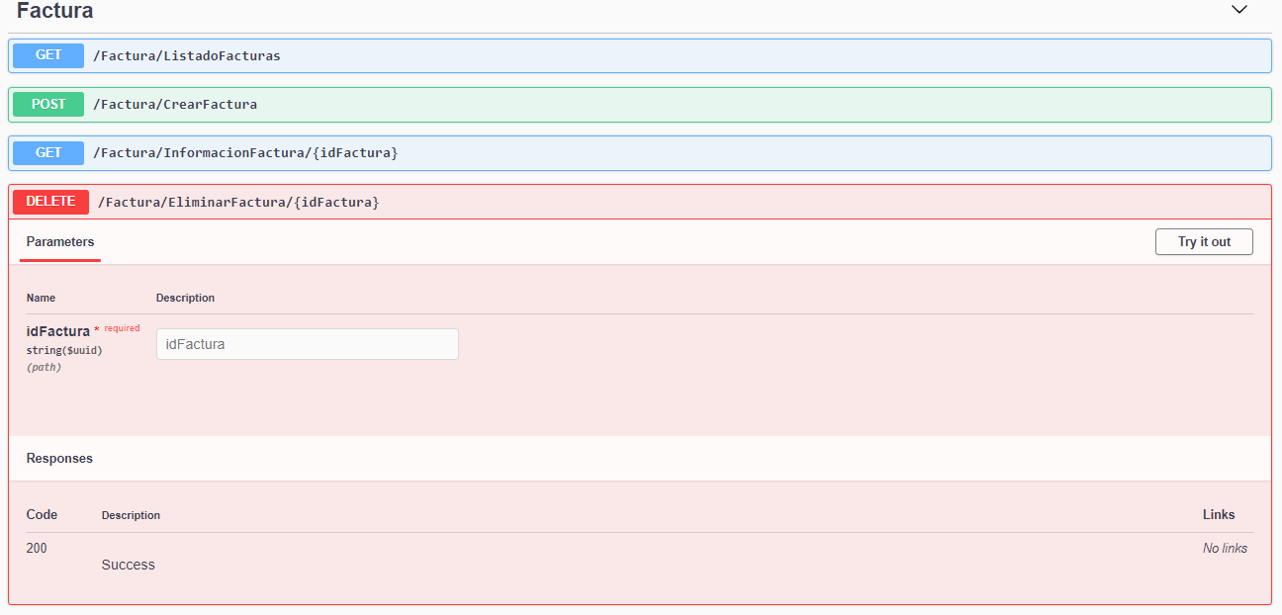

**PRODUCTO**

1. Listado Productos

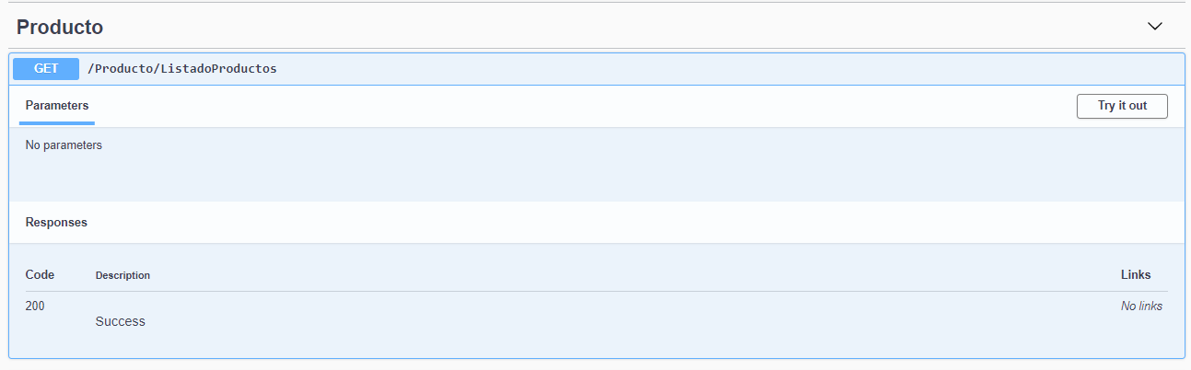

1. Crear Producto

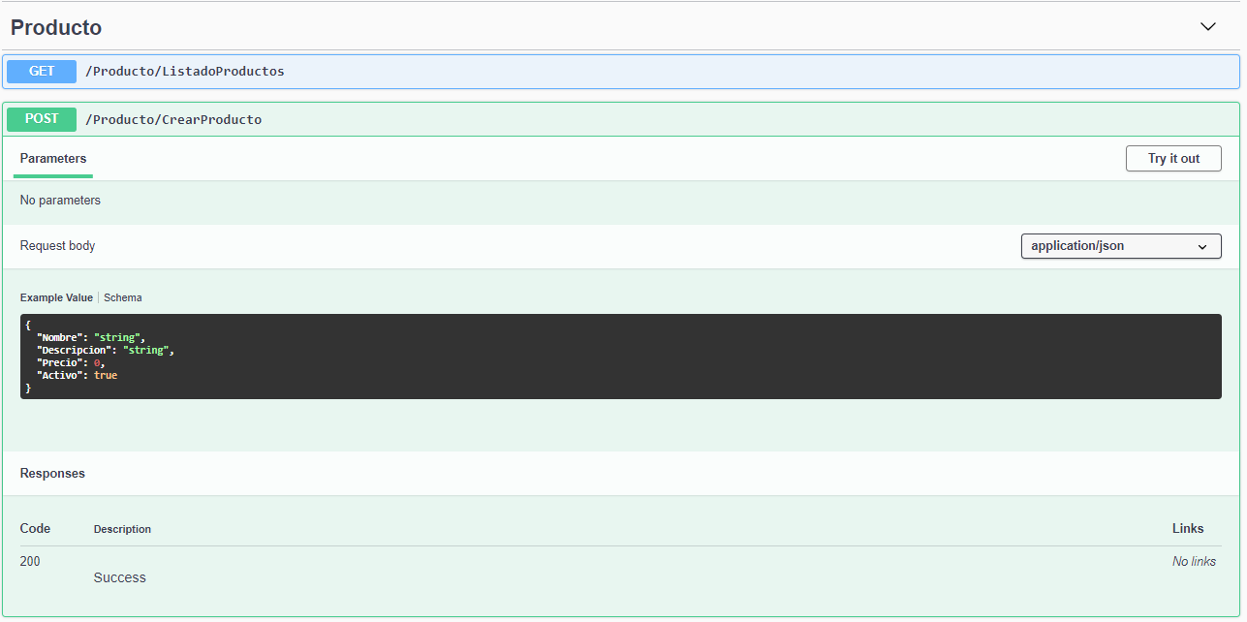

1. Información Producto

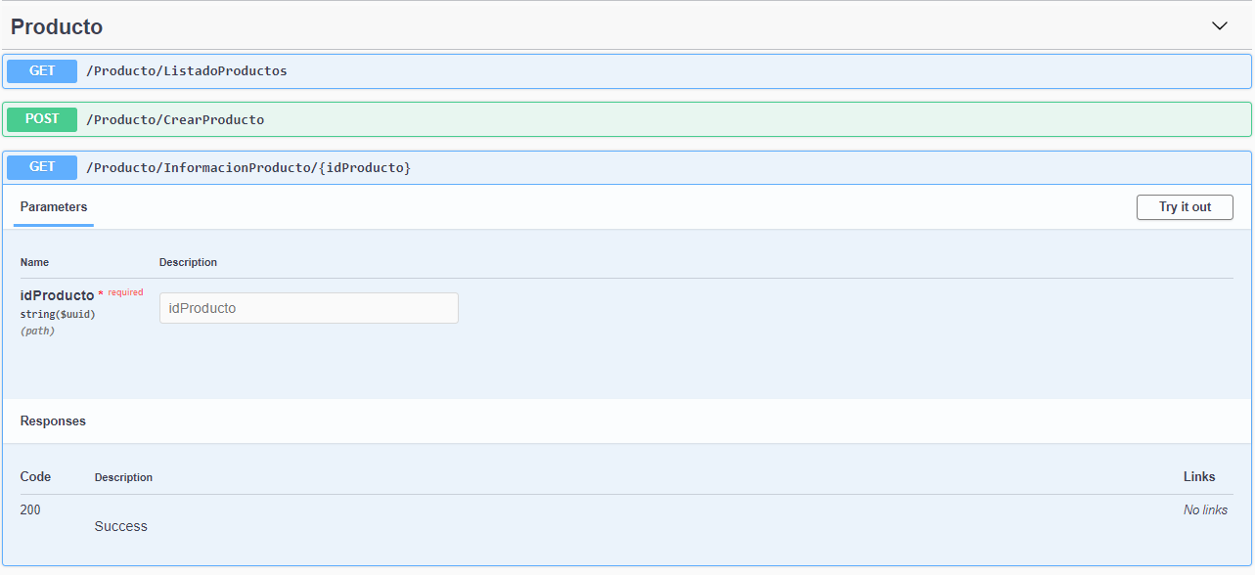

1. Editar Producto

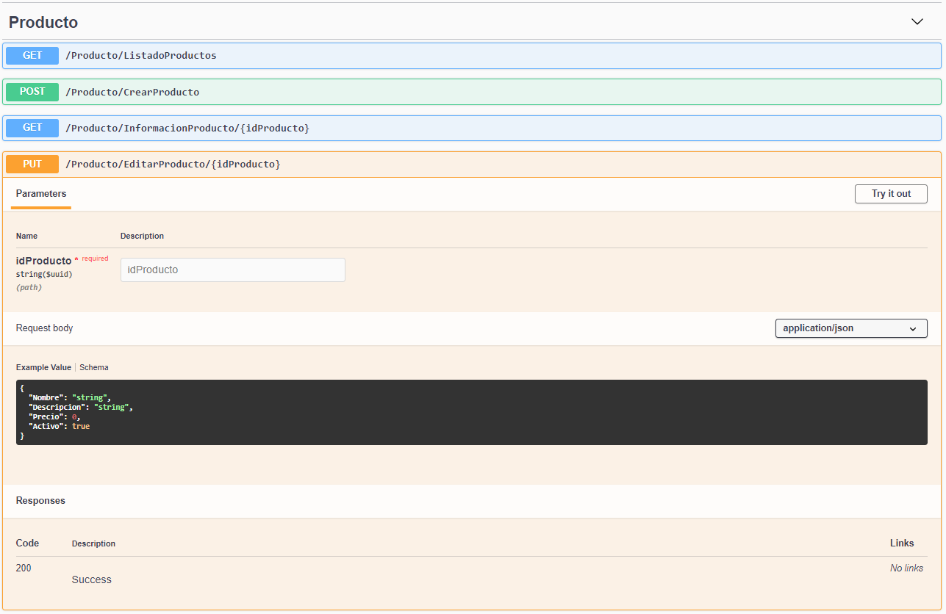

1. Eliminar producto

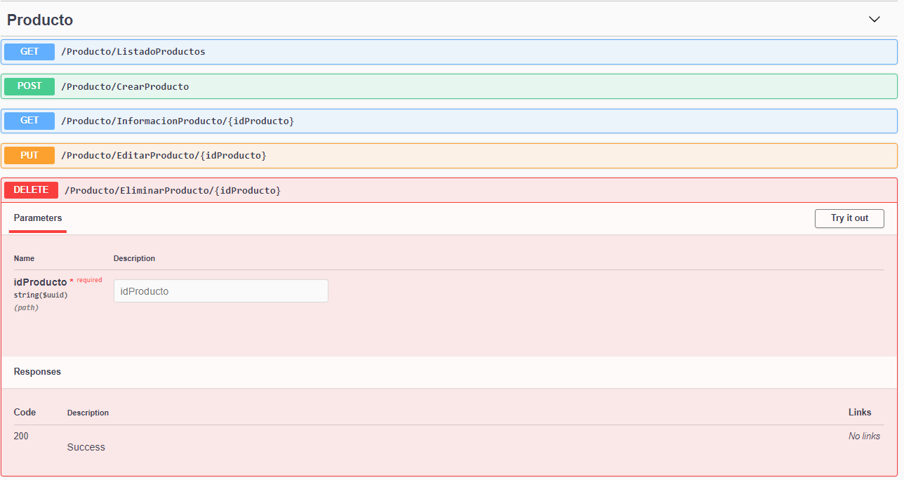

Respuestas

1. Implementando todas las peticiones asíncronamente tal cual como se realizó en la prueba para distribuir la carga del servidor en varios hilos.
2. Se debería incluir una capa intermedia entre la capa de aplicación y la del modelo de datos, tal como se implementó la capa de BI (Business intelligence) en la prueba.
3. Agregaría tecnología de autenticación por medio de JWT (JSON Web Tokens) para garantizar la seguridad en las peticiones hacia API.